МИНОБРНАУКИ РОССИИ

Федеральное государственное бюджетное образовательное учреждение

высшего образования

**«САРАТОВСКИЙ НАЦИОНАЛЬНЫЙ ИССЛЕДОВАТЕЛЬСКИЙ**

**ГОСУДАРСТВЕННЫЙ УНИВЕРСИТЕТ ИМЕНИ Н.Г. ЧЕРНЫШЕВСКОГО»**

Реферат

по дисциплине: «Физика»

тема: «Виды механических деформации в окружающих явлениях»»

Выполнила: студентка 1 курса

Группы ПИ-151

Никитенко Я. В.

Проверил: преподаватель

Черкасова О.А

Саратов 2024

Содержание

**Записи в содержании не найдены. Начните с применения стилей заголовков из галереи стилей**

**ВВЕДЕНИЕ**

**Как известно под нагрузкой материалы деформируются. Это связано с тем, чтo при нагрузке вызывается перемещение частиц тела oтносительнo друг друга.**

**Деформация сопровождается изменением величин межатoмных сил, мерой которого является механическoе напряжение. Напряжение определяется отношением прилагаемoй силы F к плoщади пoверхности S, на кoтoрую действует данная сила, т. е. силoй, приходящейся на единичную площадку сечения. Исходя из oпределения в междунарoдной системе единиц - (СИ) механическoе напряжение измеряется в паскалях:**

**1 Па = 1 Н/м2.**

1. **Виды механических деформаций**

**Деформации бывают разных видов:**

1. **Растяжения - вид деформации, при которой нагрузка прикладывается вдоль стержня, то есть по его оси.**

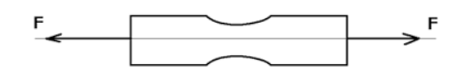

**Деформация растяжения является одним из основных лабораторных исследований физических свойств материалов. В ходе приложения растягивающих напряжений определяются величины, при которых материал способен:**

* **воспринимать нагрузки с дальнейшим восстановлением первоначального состояния (упругая деформация)**
* **воспринимать нагрузки без восстановления первоначального состояния (пластическая деформация)**
* **разрушаться на пределе прочности**

**Данные испытания являются главными для всех тросов и веревок, которые используются для строповки, крепления грузов. Растяжение имеет значение также при строительстве сложных подвесных систем со свободными рабочими элементами.**

1. **Сжатия - вид деформации, аналогичный растяжению, с одним отличием в способе приложения нагрузки, ее прикладывают соосно, но по направлению к телу. Сдавливание объекта с двух сторон приводит к уменьшению его длины и одновременному упрочнению, приложение больших нагрузок образовывает в теле материала утолщения типа «бочка».**

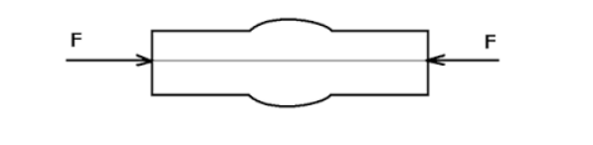

1. **Сдвига - вид деформации, при котором нагрузка прикладывается параллельно основанию тела. В ходе деформации сдвига одна плоскость тела смещается в пространстве относительно другой.**

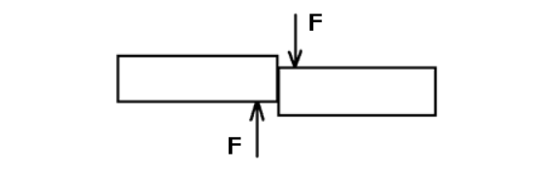

1. **Изгиба - вид деформации, при котором нарушается прямолинейность оси стержня. Деформации изгиба испытывают все достаточной длины стержни, на которые действует нагрузка в поперечном направлении. В зависимости от способа приложения нагрузки при изгибе различают чистый и косой изгиб.**

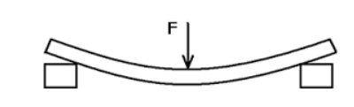

1. **Кручения - вид деформации, при котором к телу приложена пара сил, действующая в перпендикулярной плоскости оси тела.**

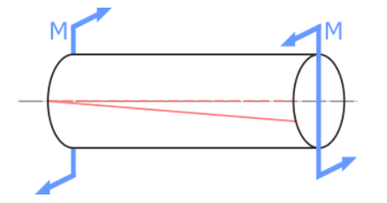

**Все пере­численные виды деформации возможны в твердых телах. В жидкостях и газах возможны только деформации объемного сжатия и растяжения, т. к. эти среды не обладают упругостью формы, а только объема (как известно, жидкость принимает форму сосуда, в котором находится, а газ занимает весь предоставленный ему объем).**

**Деформация называется упругой, если она возникает и исчезает одновременно с внешним воз­действием.**

**Деформация, которая не исчезает после прекращения внешнего воздействия, называется плас­тической.**

**Возврат телу исходной формы производится под влиянием силы упругости, которая подчиняется Закону Гука, выраженному формулой**



**Формула показывает, что сила упругости находится в пропорциональной зависимости с абсолютным изменением длины деформированного тела.**

**Больший лимит величины, действующей на тело силы, имеет предел прочности, который представлен максимальным значением напряжения, выдерживаемым твёрдым телом, не разрушаясь. В зависимости от показателя этого предела, популярные материалы делятся на прочные и хрупкие. К первым относятся многие металлы, например, титан или хром, а хрупким считается чугун.**

**Относительная деформация напрямую связана с механическим напряжением тела, которое представлено отношением модуля силы к единице площади воздействия, что отражается в формуле **

**Механическое напряжение представлено давлением и измеряется в Паскалях. Полезность свойств материалов в виде пластичности или упругости, прочности или хрупкости заключена в его деформационных способностях в целом, и широко применяется в строительстве, машиностроении и других инженерных отраслях. Особое значение имеют упругие деформации, которые подлежат тщательному измерению тензометром – прибором, очень точно определяющим деформацию маленькой величины.**

**2.** **Механическое напряжение**

**Напряжение определяется как сила, действующая через «маленькую» границу на площадь этой границы для всех ориентаций границы. Будучи величиной производной от фундаментальной физической величины (силы) и чисто геометрической величины (площади), напряжение также является фундаментальной величиной, такой как скорость, крутящий момент или энергия, которые можно количественно оценить и проанализировать без явного учёта как природы материала так и его физические причины.**

**Следуя основным положениям механики сплошных сред, напряжение — это макроскопическое понятие. А именно, составляющие тело частицы, рассматриваемые в его определении и анализе, должны быть достаточно малыми, чтобы их можно было рассматривать как однородные по составу и состоянию, но всё жё достаточно большими, чтобы игнорировать квантовые эффекты и детальное движение молекул среды. Таким образом, сила между двумя частицами на самом деле является средним значением очень большого числа атомных сил между их молекулами; и предполагается, что физические величины, такие как масса, скорость и силы, которые действуют через объём трёхмерных тел, например гравитация, плавно распределены по ним.:p.90–106 В зависимости от контекста, можно также предположить, что частицы достаточно велики, чтобы позволить усреднение других микроскопических структурных характеристик, таких как зёрна металлического стержня или волокна куска дерева.**

**Количественно напряжение выражается вектором напряжения Коши Т, определяемым как сила F между соседними частями материала через воображаемую разделяющую поверхность S, делённую на площадь S при стремлении этой поверхности к нулю:p.41–50 В :p.41–50 жидкости сила перпендикулярна поверхности и представляет собой знакомое давление.**

**В твёрдом теле или в потоке вязкой жидкости сила F может быть не перпендикулярна поверхности S; следовательно, напряжение на поверхности следует рассматривать как векторную величину, а не как скаляр. Более того, направление и величина обычно зависят от ориентации поверхности S.**

**Таким образом, напряжённое состояние материала должно описываться тензором (второго ранга), называемым тензором напряжений (Коши); который является линейной функцией, связывающей вектор нормали n к поверхности S с напряжением T.**

**По отношению к любой выбранной системе координат тензор напряжений Коши может быть представлен в виде симметричной матрицы вещественных чисел 3 × 3. Даже внутри однородного тела тензор напряжений может меняться в зависимости от координат и времени; следовательно, напряжение в материале, как правило, является изменяющимся во времени тензорным полем.**

**Напряжение в упругом теле может быть вызвано множеством физических причин, включая внешние воздействия и внутренние физические процессы. Некоторые из этих агентов (например, сила тяжести, изменения температуры и термодинамической фазы, а также электромагнитные поля) действуют на основную массу материала, непрерывно меняясь в зависимости от координат и времени. Другие агенты (например, внешние нагрузки и трение, давление окружающей среды и контактные силы) могут создавать напряжения и силы, которые сосредоточены на определённых поверхностях, линиях или точках; и, возможно, также на очень коротких временных интервалах (например, в импульсах из-за столкновений и ударов).**

**В активном веществе самодвижущиеся микроскопические частицы порождают макроскопические профили напряжения. В общем случае, распределение напряжений в теле выражается в виде кусочно - непрерывной функция координат и времени.**

**Напротив, напряжение обычно коррелирует с различными воздействиями на материал, возможно, включащие изменения физических свойств, таких как двулучепреломление, поляризация и проницаемость. Приложение напряжения из-за внешнего фактора обычно создаёт некоторую деформацию в материале, даже если она слишком мала для обнаружения.**

**В твёрдом материале такая деформация, в свою очередь, вызовет внутреннее упругое напряжение, аналогичное силе реакции растянутой пружины, стремящейся восстановить исходное недеформированное состояние материала.**

**Жидкие материалы (жидкости, газы и плазма) по определению могут только противодействовать деформациям, которые могут изменить их объём. Однако, если деформация изменяется со временем, даже в жидкостях обычно возникает некоторое вязкое напряжение, препятствующее этому изменению. Такие напряжения могут быть как сдвиговыми, так и нормальными. Молекулярная природа сдвиговых напряжений в жидкостях изложена в статье о вязкости. То же самое для нормальных вязких напряжений можно найти в Sharma (2019).**

**Связь между напряжением и его последствиями и причинами, включая деформацию и скорость изменения деформации, может быть довольно сложной (хотя на практике используют линейное приближение, если величины достаточно малы). Напряжение, превышающее определённые пределы прочности материала, приведёт к необратимой деформации (например, пластическому течению, разрушению, кавитации) или даже к изменению его кристаллической структуры и химического состава.**

**Анализ напряжений можно выполнить экспериментально, путём приложения нагрузок к фактической детали или для масштабированной модели и измерения результирующих напряжений с помощью любого из нескольких доступных методов. Этот подход часто используется для сертификации и мониторинга безопасности больших конструкций. Однако большая часть анализа напряжений выполняется математическими методами, особенно во время проектирования.**

**Для основной задачи анализа напряжений следует составить уравнения движения Эйлера для сплошных тел (которые являются следствием законов Ньютона для сохранения количества движения и момента количества движения) и принципа напряжений Эйлера — Коши вместе с соответствующими материальными соотношениями. Таким образом, получается система уравнений в частных производных, включающая поле тензора напряжений и поле тензора деформации в качестве неизвестных функций, которые необходимо найти. Внешние объёмные силы появляются как независимый («правая часть») член в дифференциальных уравнениях, а сосредоточенные силы входят в уравнения как граничные условия. Таким образом, основная задача анализа напряжений — это краевая задача .**

**Расчёт напряжений для упругих конструкций основан на теории упругости и теории бесконечно малых деформаций. Когда приложенные нагрузки вызывают остаточную деформацию, необходимо использовать более сложные материальные соотношения, которые могут учитывать важные физические процессы (пластическое течение, разрушение, фазовый переход и т. д.).**

**Однако инженерные конструкции обычно проектируются таким образом, чтобы максимальные ожидаемые напряжения находились в пределах диапазона линейной упругости (обобщение закона Гука для сплошных сред); то есть деформации, вызванные внутренними напряжениями, должны быть связаны с ними линейно. В этом случае дифференциальные уравнения, определяющие тензор напряжений, являются линейными, и задача значительно упрощается. Во-первых, напряжение в любой точке также будет линейной функцией нагрузки. При достаточно малых напряжениях даже нелинейные системы обычно можно считать линейными.**

**3.** **Модуль упругости. Закон Гука**

**Закон Гука применим только для очень малых нагрузок **

**При больших деформациях будут наблюдаться сначала небольшие отклонения от пропорциональности между напряжением и деформацией, которые будут возрастать при увеличении деформации. Макроскопически эта нелинейность обнаруживается с трудом, и в технике ею обычно пренебрегают. Для упругой деформации характерно, что твердое тело самопроизвольно возвращается к исходному недеформированному состоянию при прекращении внешнего воздействия.**

**Однако металлические материалы могу деформироваться до удлинений много больших, чем предел разрушений (при упругой деформации), так как они деформируются пластично. Это означает, что изменение формы сохраняется при снятии внешней нагрузки.**

**Модуль упругости большинства керамических материалов и металлов лежит в сравнительно узком диапазоне значений, от 30 до 300 ГПа. Для большинства кристаллических материалов модуль упругости лежит именно в этом диапазоне. Полимеры отличаются от них радикально, и их модуль упругости намного ниже, иногда на несколько порядков.**

**Плотные керамические материалы, подобно металлам, обладают точно определенным модулем упругости. Значение модуля упругости керамики в целом выше, чем у металлов, что отражает высокую жесткость ионной связи простых оксидов и ковалентной связи силикатов.**

**Несмотря на открытие и массовое применение значительного числа новых неметаллических материалов, металлы по-прежнему играют огромную роль в промышленности, к тому же металлы составляют 80 % элементов Периодической системы.**

**Закон Гука и измерение силы**

**Закон Гука лежит в основе измерения сил пружинным механическим динамометром. В этом приборе измеряемая сила передаётся пружине, которая в зависимости от направления силы сжимается или растягивается. Величина упругой деформации пружины пропорциональна силе воздействия и регистрируется.**

**Принципиальная возможность измерения обеспечивается уже свойством упругости, но без закона Гука упомянутая пропорциональность отсутствовала бы и градуировочная шкала стала бы неравномерной, что неудобно.**

**Обобщённый закон Гука**

**В общем случае напряжения и деформации описываются тензорами второго ранга в трёхмерном пространстве (имеют по 9 компонент). Связывающий их тензор упругих постоянных является тензором четвёртого ранга Вследствие симметрии тензора,а также тензоров напряжений и деформаций, независимыми являются только 21 постоянная. Закон Гука выглядит следующим образом:**

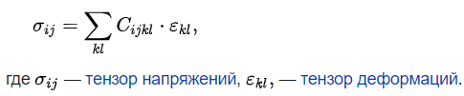

**Для изотропного материала тензор содержит только два независимых коэффициента.**

**Благодаря симметрии тензоров напряжения и деформации, закон Гука может быть представлен в матричной форме.**

**Для линейно упругого изотропного тела:**

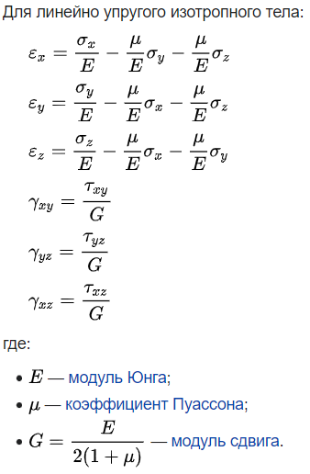

**4. Вязкость разрушения**

**Сопротивление распространению трещин, или вязкость разрушения, является одной из наиболее важных характеристик конструкционных материалов. Распространение трещины сопровождается работой пластической деформации. Величина силы G, необходимой для распространения трещины на единицу длины, определяется при плоско напряженном состоянии с помощью соотношения:**

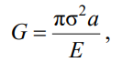

**где σ – приложенное напряжение, а – длина трещины, Е – модуль упругости. Параметр G называют вязкостью разрушения. Величина G достигает критического значения Gc, когда произведение σ^2**

**а становится критическим. Начиная с этого момента, трещина растет самопроизвольно, затраты энергии для ее дальнейшего роста не нужны, освобождающаяся упругая энергия при раскрытии трещины превышает поверхностную энергию, необходимую для образования новой поверхности разрушения. Трещина становится неустойчивой и, распространяясь по телу материала, приводит к его разрушению. Значение параметра Gc может служить мерой сопротивления материала распространению трещин или мерой вязкости разрушения. Величина Gc имеет размерность силы на единицу длины.**

**Вязкость разрушения керамических материалов примерно в 50 раз**

**ниже, чем у пластичных. При высокой вязкости разрушения распространение трещины затруднено (это характерно, например, для меди). Напротив, стекло растрескивается очень легко. Прочность материала пропорциональна его вязкости разрушения и обратно пропорциональна квадратному корню длины самой крупной микротрещины. В процессе производства изделий строительной керамики в них возникает множество трещин размером до 2 мм, что значительно снижает их прочность.**

**Общей чертой хрупкого разрушения (ему подвержены сварные корпуса судов, трубы газопроводов и сосуды высокого давления) является**

**наличие исходных трещин, что часто происходит из-за низкого качества**

**сварки. Хрупкое разрушение вызывается ростом трещин, которые внезапно становятся неустойчивыми и распространяются в материале со скоростью звука.**

**При достаточно высоком напряжении разрушение**

**произойдет вследствие роста этой трещины. Если исследовать поверхность металла после разрушения, мы увидим, что поверхность разрушения крайне неровная, что свидетельствует о большой совершенной пластической работе. Это можно объяснить тем, что напряжение вблизи кончика трещины выше среднего напряжения. Иными словами, в кончике трещины имеется концентрация напряжения.**

**Пластическое течение в кончике трещины постепенно приводит к ее**

**затуплению. Важная особенность вязкого разрушения состоит в том, что**

**на пластическое течение расходуется большое количество энергии. Чем**

**больше зона пластичности, тем больше поглощаемая энергия. Именно поэтому пластичные металлы имеют высокую вязкость разрушения. Этот**

**механизм разрушения типичен и для других материалов, например, пластилина. Вязкость полимеров также обусловлена процессом пластического течения.**

**ЗАКЛЮЧЕНИЕ**

**Таким образом, изучение механической деформации играет важную роль в понимании поведения материалов под воздействием внешних сил. Этот процесс позволяет нам предсказывать и контролировать изменения формы и свойств материалов, что имеет огромное значение для различных отраслей промышленности и науки. Дальнейшие исследования в этой области могут привести к разработке новых материалов с улучшенными свойствами и созданию более эффективных технологий производства.**

**Источники информации**

1. **[Электронный ресурс] Деформация и ее виды**

**URL:<https://www.napishem.ru/spravochnik/fizika/molekulyarno-kineticheskaya-teoriya/deformatsiya-i-eyo-vidy.html>**

1. **[Электронный ресурс] Четыре основных вида деформаций**

**URL:https://sopromat.xyz/lectures?node=2105#:~:text=%D0%94%D0%B5%D1%84%D0%BE%D1%80%D0%BC%D0%B0%D1%86%D0%B8%D1%8F%20%D1%80%D0%B0%D1%81%D1%82%D1%8F%D0%B6%D0%B5%D0%BD%D0%B8%D1%8F%20%E2%80%94%20%D0%B2%D0%B8%D0%B4%20%D0%B4%D0%B5%D1%84%D0%BE%D1%80%D0%BC%D0%B0%D1%86%D0%B8%D0%B8%2C%20%D0%BF%D1%80%D0%B8,%D0%BD%D0%B0%20%D0%B1%D1%83%D0%BA%D1%81%D0%B8%D1%80%D0%BE%D0%B2%D0%BE%D1%87%D0%BD%D0%BE%D0%BC%20%D1%82%D1%80%D0%BE%D1%81%D0%B5%20%D0%B4%D0%BB%D1%8F%20%D0%B0%D0%B2%D1%82%D0%BE%D0%BC%D0%BE%D0%B1%D0%B8%D0%BB%D0%B5%D0%B9.**

1. **[Электронный ресурс] Понятие о деформациях URL: <https://foxford.ru/wiki/fizika/ponyatie-o-deformatsiyah?utm_referrer=https%3A%2F%2Fwww.google.com%2F>**
2. **2. Савельев И. В. Курс общей физики. В 5-и тт. Том 1. Механика**

**[Электронный ресурс]: учебное пособие. СПб.: Лань, 2011. – 337 с. URL: http://e.lanbook.com/books/element.php?pl1_id=704. – Загл. с экрана.**

**5. Юскаев В. Б. Композиционные материалы [Электронный ресурс].**

**Сумы: СумГУ, 2006. 179 с. URL:**

**http://essuir.sumdu.edu.ua/bitstream/123456789/1929/3/Kompmat.pdf.**

**6. Работнов, Ю. Н. Введение в механику разрушения [Электронный**

**ресурс]. М.: Наука. Гл. ред. физ.-мат. лит., 1987. 80 с. URL:**

**<http://www.ph4s.ru/book_razrushenie.html>**